
815

20.05.2022
Об установлении публичного сервитута для размещения объекта электросетевого хозяйства «ВЛИ 6 кВ отпайка ТП-299-ТП-400 оп.31-МТП № 453» в границах кадастровых кварталов 60:27:0170101, 60:27:0170102 и земельных участков с кадастровыми номерами 60:27:0170101:4, 60:27:0000000:4742,60:27:0170102:21

В соответствии со статьей 23, пунктом 1 статьи 39.37, подпунктом 4 статьи 39.38, статьей 39.39, пунктом 1 статьи 39.40, статьями 39.41, 39.42, 39.43, пунктом 1 статьи 39.45 Земельного кодекса Российской Федерации, пунктом 3, 4 статьи 3.6 Федерального закона от 25.10.2001 № 137-ФЗ «О введении в действие Земельного кодекса Российской Федерации», Федеральным законом от 06.10.2003 № 131-ФЗ «Об общих принципах организации местного самоуправления в Российской Федерации», приказом Министерства экономического развития Российской Федерации № 542 от 10.10.2018 «Об утверждении требований к форме ходатайства об установлении публичного сервитута, содержанию обоснования необходимости установления публичного сервитута», Положением о распределении полномочий органов местного самоуправления муниципального образования «Город Псков», утвержденным решением Псковской городской Думы от 16.12.2016 № 2161, на основании ходатайства от 28.01.2022 Публичного акционерного общества «Россети Северо-Запад» (ИНН 7802312751, ОГРН 1047855175785) и схемы расположения границ публичного сервитута на кадастровом плане территории, руководствуясь подпунктом 6.1. пункта 6 статьи 32, подпунктом 5 пункта 1 статьи 34 Устава муниципального образования «Город Псков», Администрация города Пскова
ПОСТАНОВЛЯЕТ:
1. Установить в пользу Публичного акционерного общества «Россети Северо-Запад» (ИНН 7802312751, ОГРН 1047855175785) публичный сервитут площадью 3416 кв.м. в отношении земельных участков в границах кадастровых кварталов 60:27:0170101, 60:27:0170102 и земельных участков с кадастровыми номерами 60:27:0170101:4 с местоположением: город Псков, 60:27:0000000:4742 с местоположением: город Псков, 60:27:0170102:21 с местоположением: г. Псков, ул. Николая Васильева, д. 95 и утвердить границу публичного сервитута согласно приложению к настоящему постановлению.
2. Цель установления публичного сервитута: размещение в целях эксплуатации объекта электросетевого хозяйства «ВЛИ 6 кВ отпайка ТП-299-ТП-400 оп.31-МТП № 453» и его неотъемлемых технологических частей, необходимых для организации электроснабжения населения.
3. Срок публичного сервитута: 49 (сорок девять) лет.
4. Срок, в течение которого в соответствии с расчетом заявителя использование земельных участков (их частей) и (или) расположенных на них объектах недвижимости в соответствии с их разрешенным использованием будет в соответствии с подпунктом 4 пункта 1 статьи 39.41 Земельного кодекса Российской Федерации невозможно или существенно затруднено (при возникновении таких обстоятельств) – от 3 до 60 дней.
5. Порядок установления зон с особыми условиями использования территорий и содержание ограничений прав на земельные участки в границах таких зон установлен постановлением Правительства Российской Федерации от 24.02.2009 № 160 «О порядке установления охранных зон объектов электросетевого хозяйства и особых условий использования земельных участков, расположенных в границах таких зон».
6. Плата за публичный сервитут не устанавливается.
7. График проведения работ при осуществлении деятельности, для обеспечения которой устанавливается публичный сервитут: при отсутствии аварийных ситуаций, капитальный ремонт объекта электросетевого хозяйства производится с предварительным уведомлением собственников (землепользователей, землевладельцев, арендаторов) земельных участков 1 раз в 10 лет (продолжительность не превышает три месяца для земельных участков, предназначенных для жилищного строительства (в том числе индивидуального жилищного строительства), ведения личного подсобного хозяйства, садоводства, огородничества; не превышает один год - в отношении иных земельных участков).
8. Публичное акционерное общество «Россети Северо-Запад» обязано привести земельный участок в состояние, пригодное для его использования в соответствии с разрешенным использованием, в срок не позднее чем три месяца после завершения эксплуатации объекта электросетевого хозяйства, указанного в пункте 2 настоящего постановления.
9. Комитету по управлению муниципальным имуществом города Пскова (Кузнецовой Е.В.) в течение пяти рабочих дней со дня принятия настоящего постановления направить копию настоящего постановления с приложением утвержденной схемы расположения границ публичного сервитута:
9.1 Управлению городского хозяйства Администрации города Пскова (ИНН: 6027061883, ОГРН:1026000978222), Межрегиональному территориальному управлению федерального агентства по управлению государственным имуществом в Псковской и Новгородской областях, Федеральному государственному унитарному предприятию «Государственная корпорация по организации воздушного движения в Российской Федерации» (ИНН: 7734135124, ОГРН: 1027739057500), являющимся правообладателями земельных участков, в отношении которых принято решение об установлении публичного сервитута;
9.2 в Управление Федеральной службы государственной регистрации, кадастра и картографии по Псковской области;
9.3 Публичному акционерному обществу «Россети Северо-Запад» (ИНН 7802312751, ОГРН 1047855175785).
10. Опубликовать настоящее постановление в газете «Псковские Новости» и разместить на официальном портале Администрации города Пскова в сети «Интернет».
11. Публичный сервитут считается установленным со дня внесения сведений о нем в Единый государственный реестр недвижимости.
12. Контроль за исполнением настоящего постановления возложить на заместителя Главы Администрации города Пскова Волкова П.В.

Глава Администрации
города Пскова Б.А. Елкин

Приложение
к постановлению Администрации
города Пскова
от 20.05.2022 № 815

СХЕМА ГРАНИЦ РАЗМЕЩЕНИЯ ПУБЛИЧНОГО СЕРВИТУТА
Объект: ВЛИ 6 кВ отпайка ТП-299-ТП-400 оп.31-МТП № 453
Местоположение: Псковская область, г. Псков.
Кадастровые кварталы: 60:27:0170101, 60:27:0170102.
Кадастровые номера земельных участков: 60:27:0170101:4, 60:27:0000000:4742, 60:27:0170102:21.
Система координат: МСК-60 (Зона 1)
Площадь сервитута: 3416 кв.м

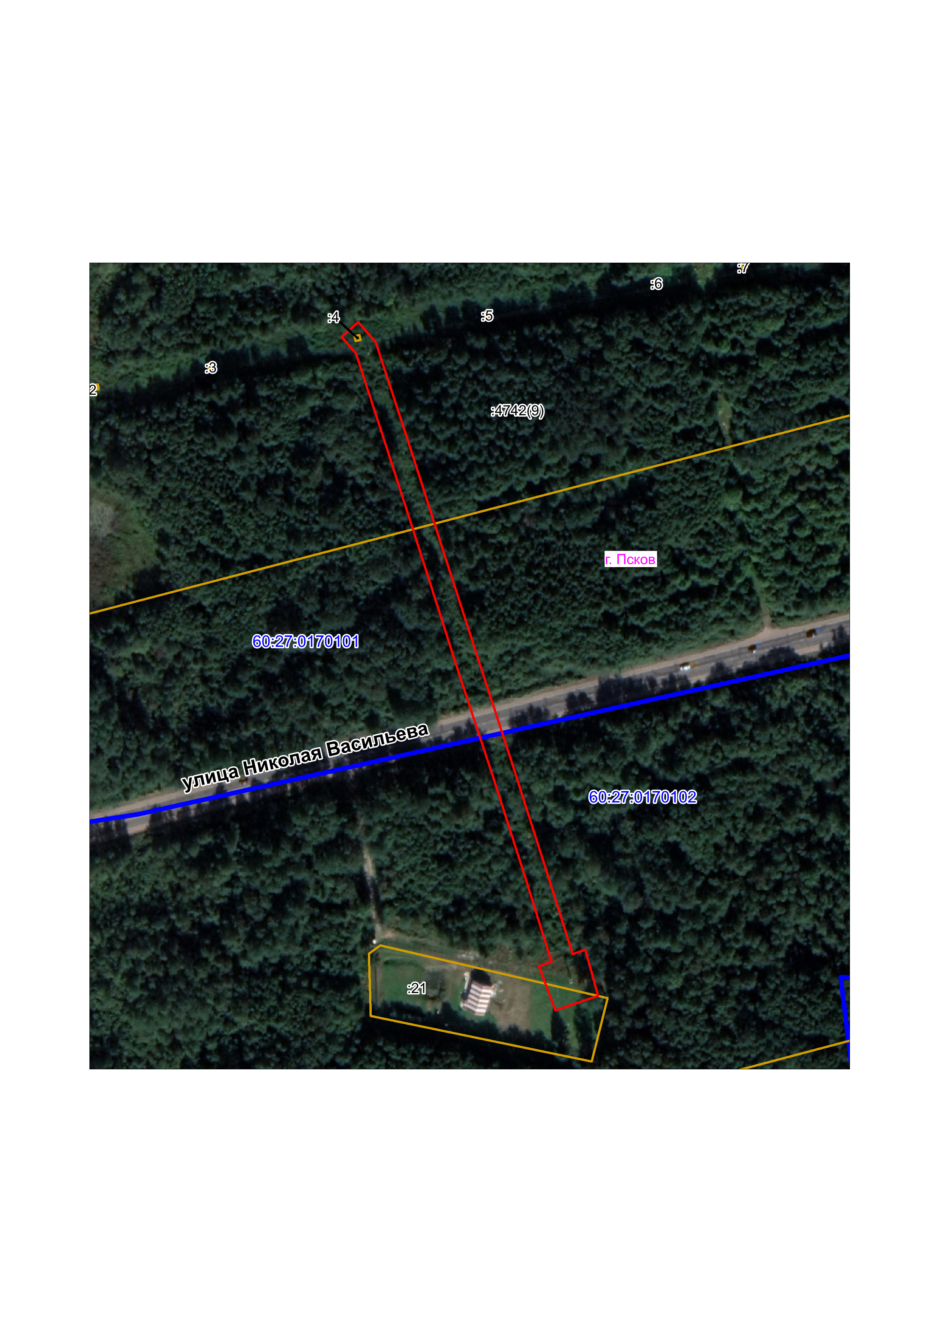
Масштаб 1:1000

Граница публичного сервитута

Используемые условные знаки и обозначения:

Каталог координат:
ВЛИ 6 кВ отпайка ТП-299-ТП-400 оп.31-МТП № 453
Номер угла | X, м | Y, м | Средняя квадратическая погрешность характерной точки
1 | 501462,16 | 1278087,90 | 0,1
2 | 501453,21 | 1278095,65 | 0,1
3 | 501403,47 | 1278111,83 | 0,1
4 | 501355,46 | 1278127,27 | 0,1
5 | 501307,76 | 1278142,64 | 0,1
6 | 501262,60 | 1278157,41 | 0,1
7 | 501218,13 | 1278171,68 | 0,1
8 | 501180,14 | 1278183,67 | 0,1
9 | 501182,20 | 1278189,31 | 0,1
10 | 501161,53 | 1278195,09 | 0,1
11 | 501155,04 | 1278175,92 | 0,1
12 | 501174,66 | 1278168,67 | 0,1
13 | 501176,71 | 1278174,27 | 0,1
14 | 501215,09 | 1278162,16 | 0,1
15 | 501259,52 | 1278147,89 | 0,1
16 | 501304,68 | 1278133,12 | 0,1
17 | 501352,40 | 1278117,75 | 0,1
18 | 501400,39 | 1278102,31 | 0,1
19 | 501448,19 | 1278086,77 | 0,1
20 | 501455,62 | 1278080,34 | 0,1
1 | 501462,16 | 1278087,90 | 0,1

Глава Администрации
города Пскова Б.А. Елкин

